FAMILIA MENESIANA
"Me hablarán no como a un superior al que se teme,
sino como a un padre de quien se conoce la indulgencia y la ternura,
09/10
como a un amigo en cuyo seno se tiene necesidad de derramar toda su alma;
pobres hijos, los consolaré, los aclararé, los tomaré en mis brazos,
por miedo a que sus pies, como dice la Escritura, no tropiecen con una piedra;
no es bastante decir, les calentaré en mi corazón" (S.VII.p.2276)
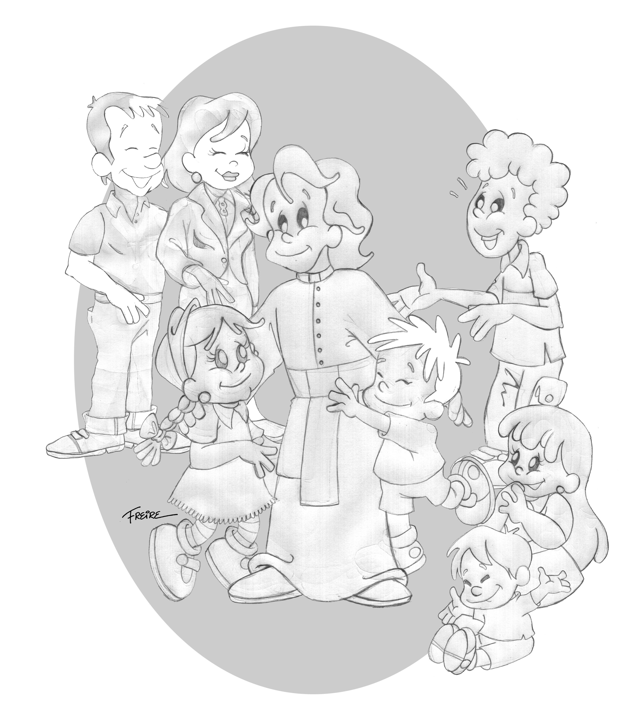
HIMNO

Queremos seguir tus huellas,
caminar por tus caminos,
sembradores de estrellas,
y norte de lo divino

Como familia que se anuda en el amor,
honda la entrega y soterrada en sencillez,
los ojos altos la mirada en ¡Solo Dios!
tal lo soñaste Juan María la Mennais.

Extenderemos tu palabra germinal,
combatiremos sin jamás desfallecer,
seremos lluvia, hoguera, viento, manantial,
como tú fuiste Juan María la Mennais,
Juan María la Mennais

Antífona 1: "Sí, hijos míos, les amo en Jesucristo, por Jesucristo; tengo sed, y puedo hablar así de su dicha y salvación; no hacemos vosotros y yo más que un solo cuerpo; tenemos los mismos intereses, los mismos deseos, el mismo fin; queremos ir al cielo procurando la gloria de Dios en la medida de nuestras fuerzas y medios. ¡Ah, unámonos cada vez más en este pensamiento!..." (S VII p. 2374

Salmo 126

¹Si el Señor no construye la casa,
en vano se cansan los albañiles;
si el Señor no guarda la ciudad,
en vano vigilan los centinelas.

²Es inútil que madruguéis,
que veléis hasta muy tarde,
que comáis el pan de vuestros sudores:
¡Dios lo da a sus amigos mientras duermen!

³La herencia que da el Señor son los hijos;
su salario, el fruto del vientre:
⁴son saetas en mano de un guerrero
los hijos de la juventud.

⁵Dichoso el hombre que llena
con ellas su aljaba:
no quedará derrotado cuando litigue
con su adversario en la plaza.

Antífona 2: "Es muy sencillo y muy justo que cada uno diga lo que le plazca de mi institución de Hermanos; yo que veo con mis ojos y toco con mis manos el bien que hacen, estoy más que nunca maravillado. La única cosa que siento es no poder vivir cerca de ellos, o mejor con ellos y como ellos; sería demasiado feliz, sin duda; y he aquí por qué el buen Dios no lo quiere; más esfuerzos hago por romper los lazos que me unen aquí, más me atan" (Carta del 23 mayo 1824)

Todos somos menesianos

Herederos del carisma
que ha dejado Juan María,
vivirlo es el desafío,
en la escuela cada día.

Una escuela que sea Templo,
Hospital, Casa de Pan,
cual Taller para la vida,
Frontera, calor de Hogar.

Con el lema de Dios Solo
y sintiéndonos hermanos,
compartamos la tarea:
¡Todos somos menesianos!

Dar a conocer a Cristo
con el ejemplo en la aulas;
y ser luz entre los hombres
predicando con el alma.

De los jóvenes y niños,
como ángeles custodios
velando por su futuro,
enlazando fe y estudio.

Palabra de Dios: Mc 3, 31-35

Palabras de JM
"El Espíritu de Dios que se hace sentir en el fondo de tu corazón con una fuerza particular en estos días de gracia y recogimiento, te inspira estrechar los lazos dichosos que ya te unen a Jesucristo y renovar la promesa que le habías hecho de tomarle como tu parte y tu cáliz" ( S VIII p. 2368 )

"Animo pues, no temas, Dios estará con nosotros. Estrecha cada vez más los lazos que te unen a El, ámale cada día más" (S VII p. 2230)

"No será así; y a la vista de esta multitud de niños que nos llaman en su socorro, que nos piden y nos conjuran tener piedad de su suerte, de arrancarles de la muerte eterna de la que están amenazados, ningún interés humano nos retendrá; nos lanzaremos hacia ellos, los tomaremos en nuestros brazos y les diremos: queridos niños, a los que Jesús nuestro Salvador ha amado tanto, a los que se ha dignado abrazar y bendecir, venid a nosotros, permaneced con nosotros, seremos los ángeles de la guarda de vuestra inocencia" ( S VII p. 2271 )

"No temas que me enoje por todo lo que me dices: un hijo pequeño habla siempre muy libremente a su padre de sus aflicciones, de sus tentaciones, etc., con tal que siempre también reciba con espíritu dócil los consejos y las recomendaciones de aquél que Dios ha encargado de iluminarle y conducirle en el camino que lleva al cielo" (Carta del 28 noviembre 1845. ATC VI p. 293)

"El único pesar que pruebo es no poder vivir cerca de ellos, o mejor con ellos y como ellos (los hermanos). Sería demasiado feliz, sin duda. Cuanto más esfuerzo hago por romper los lazos que me atan aquí, más se aprietan" (Carta a Bruté. 23 mayo 1824)

"Esté seguro que no le olvido, y que no subo ninguna vez al altar sin pedir al buen Dios todas las gracias de luz y de fuerza de las que tiene necesidad. Esté persuadido, mi querido hijo, que cada uno de ustedes es, después de Dios, el único objeto de mi amor, y que por cada uno de ustedes ofrezco a Dios mi sangre y mi vida." (A. 189)

"Cada una de sus almas pesa sobre la mía, mi salvación depende de ellas, en el sentido que yo respondo de ellas y que si algunas no son dóciles, escapan a mis cuidados y a mi amor, ninguna, al menos en el último día, no tenga que reprocharme haberse perdido por debilidad o por dureza. Pues bien, hijos míos, al rezar por ustedes, no dejen de rezar también por su viejo padre. Hijos míos, más que nunca, no hacemos más que uno; llevemos el fardo unos de otros a fin de cumplir la ley de Cristo" (S VII p. 2253)

- Momento de oración personal
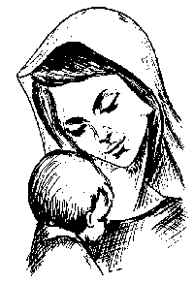
- Espacio para la oración compartida
- Intenciones
- Padre nuestro

Canto a la Congregación

O, ma mere, a toi ma vie,
a toi non coeur et mes amours;
de tes fils la seule envie
est de t’aimer, t’aimer toujours.

Reçois, donc, o bonne Mere,
les hommages triomphants,
que de la triste vallée,
t’envoient tes Vieux enfants.

